องค์การบริหารส่วนตำบลไสหมากขอรณรงค์ลดการเผาฟางข้าว
เพื่อลดปัญหาหมอกควัน

ด้วยภูมิประเทศและภูมิอากาศของประเทศไทยอยู่ในที่เหมาะสมแก่การทําการเกษตรเขตร้อนทุก รูปแบบโดยเฉพาะอยางยิ่งการปลูกข้าวประเทศไทยนับ ได้ว่าเป็นอู่ข้าวอู่นํ้าของโลกและยังเป็นประเทศหลักในการปลูกข้าวเพื่อการส่งออกอันดับต้นๆของโลกมาถึงวันนี้นอกจากความเชี่ยวชาญในการปลูกข้าวเพื่อการ บริโภคและการส่งออกแล้วประเทศไทยยังต้องมีความ รับผิดชอบในการช่วยลดภาวะโลกร้อนหรือภาวะอากาศ การเปลี่ยนแปลงข้าวจํานวนมหาศาลที่ประเทศไทยผลิต ออกมาแต่ละปี หลังฤดูเก็บเกี่ยวนั้นส่วนที่เหลือจากการ เกี่ยวข้าวคือ "ฟางข้าว” จํานวนมหาศาลเช่นกันโดยฟางข้าวที่ได้หลังจากปลูกข้าวนั้นเกษตรกรส่วนใหญ่ยังไม่มีการจัดการที่ดีและเหมาะสมเท่าที่ควร และเลือกใช้วิธี "เผาทําลาย” ซึ่งนับว่าเป็นการสร้างมลภาวะทางอากาศอย่างมากนับเป็นส่วนหนึ่งที่ส่งผลกระทบให้เกิดภาวะโลกร้อนจากภาคเกษตรกรรมอีกด้วย จากการศึกษาข้อมูลการปล่อยก๊าซเรือนกระจก จากภาคเกษตรมีที่มาจากหลายแหล่งอาทิ ระบบย่อยอาหารของปศุสัตว์ การทํานาข้าว การเผาเศษซากพืชการ ใช้ปุ๋ยและการหายใจของดิน เป็นต้น
จากข้อมูลของ คณะกรรมาธิการระหว่างรัฐบาลการเปลี่ยนแปลง สภาพภูมิอากาศ Intergovernmental Panel on Climate Change (IPCC) พบว่าในช่วงระหวางปี่ 1990-2005 ประเทศกาลังพัฒนาปล่อยก๊าซเรือนกระจกจากภาคเกษตรกรรมเพิ่มขึ้น 32% ขณะที่ประเทศพัฒนาแล้วมีการปล่อยก๊าซเรือนกระจกจากภาคเกษตรกรรมลดลง 12% และการปล่อยก๊าซเรือนกระจกจากภาคเกษตรของประเทศไทยคิดเป็น 13%

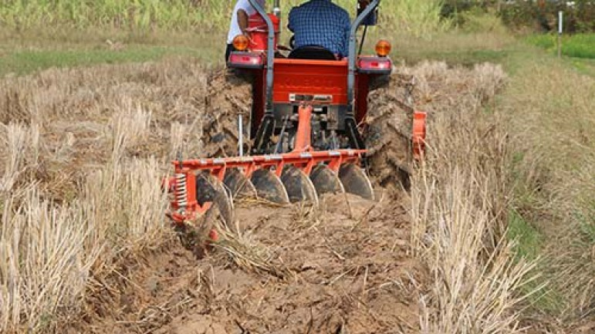

-2-

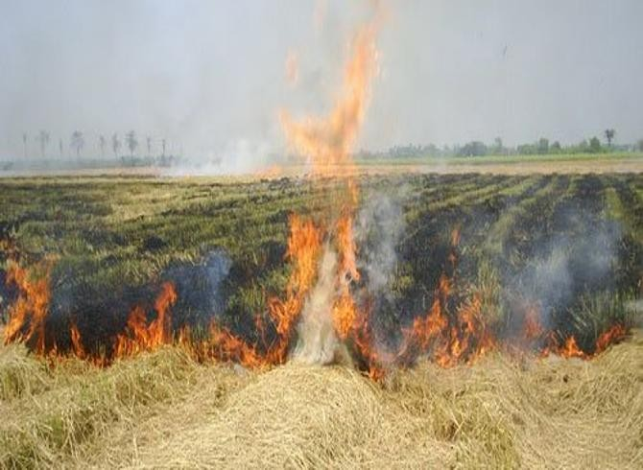

ทั้งนี้จากการกรมควบคุมมลพิษ พบว่าพื้นที่ที่มีการปลูกข้าวและมีการเผาฟางข้าวมากที่สุด ในประเทศไทยมีถึง 13 จังหวัดซึ่งส่วนใหญ่จะอยูในภาคกลาง เช่น ชัยนาท ลพบุรี สุพรรณบุรี อยุธยา เป็นต้น ที่เป็นเช่นนี้เพราะมีการทําเกษตรกรรมเพิ่มมากขึ้นในประเทศกำลังพัฒนาเพื่อผลิตอาหารให้เพียงพอต่อประชากรที่เพิ่มมากขึ้น สําหรับปริมาณฟางข้าวที่ ประเทศไทยผลิตออกมาแต่ละปี มากถึง 50-60 ล้านตันต่อ ปี และสร้างก๊าซคาร์บอนไดออกไซด์จากการเผาออกสู่โลกมากถึง 27 ล้านตัน กิโลกรัมคาร์บอนไนโตรเจนที่สูญเสียไปจากการเผาทําลาย 462 ล้านกิโลกรัม และไนโตรเจนฝุ่นละอองที่เกิดขึ้น 100-700 ล้านกิโลกรัม

ช่วงระยะเวลาที่เกษตรกรนิยมเผาฟางข้าวจะเริ่ม หลังจากการเก็บเกี่ยวข้าวประมาณปลายเดือนมกราคม เป็นต้นไปและการไถพรวนดินจะทําในเดือนเมษายน ต่อจากนั้นจะหว่านข้าวก่อนเทศกาลสงกรานต์ เมื่อเข้าฤดูฝนฝนจะตกและทําให้ต้นข้าวงอกใหม่ประมาณเดือน พฤษภาคมและจะเก็บเกี่ยวอีกทีต้นเดือนธันวาคมไปถึง ต้นเดือนมกราคม ทําให้ต้นข้าวอ่อนแอและไม่เจริญงอกงามเท่าที่ควร ถ้าไถกลบฟางก็จะมีปัญหาข้าวไม่ค่อยงอก และเจริญเติบโตไม่ดี หากไม่ใช้วิธีการเผาฟางข้าว วิธีการไถกลบเป็นวิธีที่เป็นมิตรกบสิ่งแวดล้อมมากที่สุดแต่ วิธีการนี้ต้องอาศัยเวลาในการยอยสลายเพื่อให้อินทรียวัตถุในดินได้ย่อยสลายอย่างสมบูรณ์และเกิดแร่ธาตุอาหารในดินสำหรับการปลูกข้าวครั้งใหม่ได้ ถ้าการ ย่อยสลายฟางข้าวไม่สมบูรณ์และเริ่มการปลูกข้าวครั้งใหม่ทันที ข้าวจะไม่โตและตายในที่สุด ดังนั้นการมีเครื่องจักรกล รถไถที่มีประสิทธิภาพในการไถกลบตอซัง นับเป็นวิธีที่ดีอีกวิธีหนึ่ง

-3-

ผลกระทบที่จะเกิดจากการเผาฟางตอซังและเศษ วัสดุทางการเกษตร
• ทําให้พื้นที่เพาะปลูกเสื่อมโทรมเผาผลาญอินทรีย์วัตถุและธาตุอาหารในดิน
• ทําลายโครงสร้างดินที่เหมาะสมต่อการเพาะปลูกพืชลงอย่างต่อเนื่องทุกปี
• ก่อให้เกิดเขม่าควัน เถ้า ฝุ่นละออง ก๊าซพิษ ส่งผลเสียต่อสุขภาพและสิ่งแวดล้อม
• ส่งผลให้เกิดการเสียสมดุลธรรมชาติ อากาศร้อนขึ้น

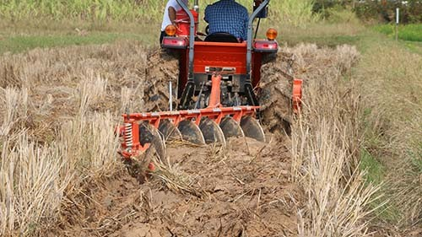

ประโยชน์ที่ได้รับจากการไถกลบตอซัง และเศษวัสดุทางการเกษตร
ด้วยเครื่องจักรที่มีประสิทธิภาพ
1.โครงสร้างดินมีความอุดมสมบูรณ์ แร่ธาตุอาหารในดินเพิ่มมากขึ้น ไม่สร้างมลพิษทางอากาศ สะอาด ปลอดภัย เป็นมิตรต่อสิ่งแวดล้อม การใส่ปุ๋ยหมักมีอินทรีย์วัตถุ แร่ธาตุ ฟอสฟอรัส โพแทสเซียมในดินเพิ่มมากขึ้นและช่วยใน การย่อยสลายได้เร็วขึ้น การใส่นํ้าสกัดชีวภาพมีอินทรีย์วัตถุ แร่ธาตุฟอสฟอรัส โพแทสเซียมในดินเพิ่มมากขึ้นและช่วยในการย่อยสลายได้เร็วขึ้น
2.การเพิ่มมูลค่าจากการหาประโยชน์จากฟางข้าว น่าจะเป็นแรงจูงใจหลักให้เกษตรกรในการสร้างรายได้ ฟางข้าวนั้นมีประโยชน์มากมาย เช่น นําไปเลี้ยงสัตว์ คลุมหน้าดินรักษาความชุ่มชื้น ใช้ในการเพาะเห็ด ปัจจุบันนี้มีเทคโนโลยีใหม่ๆนําเอาฟางข้างไปใช้ เป็นชีวมวลทางเลือกเสริมเชื้อเพลิงจําพวกแกลบและกากอ้อยที่โรงงานนํ้าตาลและโรงสีข้าวมีความต้องการสูงและราคาเริ่มสูงขึ้นหรือทําเป็นนํ้ามันชีวภาพ Bio oil อีกด้วย
ขอขอบคุณข้อมูลจาก สำนักประชาสัมพันธ์เขต1ขอนแก่น https://ewt.prd.go.th/ewt/region1/ewt_news.php?nid=29206

